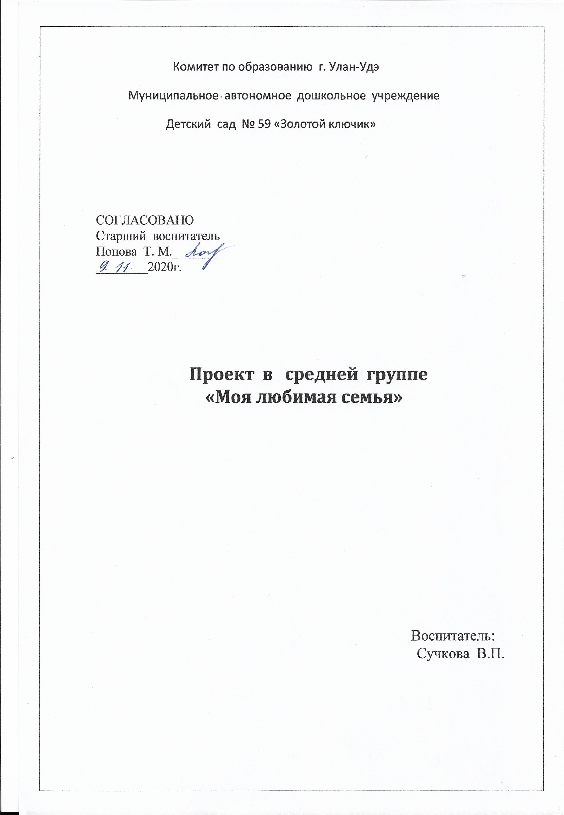
Семья – источник вдохновения,
Где рядом взрослые и дети,
В семье от всех невзгод спасение,
Здесь друг за друга все в ответе.

К сожалению, чаще всего бывает так, что все общение с семьей воспитанников заканчивается на пороге группы. И часто мы можем что-то узнать о ребенке важное для воспитательной работы только урывками. Поэтому проект «Семья», направленный на более глубокое и детальное изучение семьи ребенка и тесный контакт с ней, имеет очень важное значение.
Вид проекта: среднесрочный фронтальный творческо-информационный проект .
Продолжительность проекта: 09.11 – 16.11.2020г .
Участники проекта: дети средней группы, родители, воспитатель, муз. руководитель.
Образовательная область: развитие речи, нравственное воспитание.
Актуальность проблемы: Семья играет важную роль в жизни каждого человека. Развитие отношений между ребенком дошкольного возраста и его семьей имеет большое значение для развития личности ребенка. К сожалению, часто любовь к маме и папе связывают только с материальными ценностями, а не с духовными.
Цель проекта: Закрепить представление о семье, как о людях, которые живут вместе, любят друг друга, заботятся друг о друге. Воспитывать чувство глубокой любви и привязанности к самым близким и родным людям – маме, папе, уважение к бабушке, дедушке.
Задачи проекта:
- формировать навыки творческого рассказывания;
- расширять представления детей о своей семье, родственных отношениях, о профессиях членов семьи.
- воспитывать у детей чувство привязанности, любви, уважения, заботы к членам семьи развивать у детей чувство гордости за членов своей семьи
- развивать коммуникативные навыки;
- обогащать детско-родительские отношения опытом совместной творческой деятельности.
- познакомить детей с понятием «генеалогическое древо семьи» – научить составлять древо своей семьи
Предполагаемый результат:
- владеть понятием «семья»;
- знать информацию о своей семье, о членах семьи, традициях, о жизни бабушек и дедушек.
- профессии родителей;
- знать свои права и обязанности;
- составлять творческий рассказ о семье;
- уметь совместно с родителями составлять родословную семьи.
Предварительная работа:
- поисковая работа по подбору иллюстративного материала по теме «Семья»;
- знакомство с литературными произведениями: В. Осеева «Волшебное слово», «Хорошее», «Сыновья», «Отомстила», В. Катаев «Цветик-семицветик», татарская народ. сказка «Три дочери», русские народ. сказки «Сестрица Алёнушка и братец Иванушка», «Гуси-лебеди»;
- разучивание стихов Е. Благинина «Посидим в тишине», О. Чусовитина «Самый лучший!», пальчиковой гимнастики «Наша семья», «Пальчик-мальчик», загадывание загадок, словотворчество;
- просмотр мультфильмов «Маша больше не лентяйка», «Встречайте бабушку», «Самый маленький гном», «Непослушный медвежонок», «Разноцветная семейка», «Осторожно, обезьянки!», «Мама для мамонтёнка».
Работа с семьёй:
- Консультации «Путь в страну книг», «Рекомендации для заботливых родителей».
- Оформление фотовыставки «Моя семья»
- Предложить родителям оформить генеалогическое дерево «Моя родословная».
- Участие родите в выставке «Моя мама рукодельница».
Продукт проектной деятельности: Творческий рассказ на тему «Мои близкие», «Как я помогаю дома», «Выходной день в моей семье», рисунки детей. Выставка «Моя мама рукодельница» , создание «Генеалогическое древо» . Досуг «Мамочка милая моя» ко дню матери.

План реализации проекта:
I этап
(подготовительный ,вхождение в тему)
09.11.2020г.
опрос детей: «Что я знаю о семье?»
определение темы, целей, задач, содержание проекта, прогнозирование результата; обсуждение с родителями проекта, выяснение возможностей, средств, необходимых для реализации проекта, определение содержания деятельности всех участников проекта.
II этап
(основной)
10.11- 16.11.2018г.
Беседы: «Какие мы», «Мы разные», «Моя семья»;
НОД из цикла «Я и моя семья», «Моя мама», «О моём любимом папе», «Едем в гости к бабушке».
Чтение художественной литературы, рассматривание иллюстраций;
Разучивание песен, стихов, на семейную тематику;
Рассматривание фотографий членов семьи;
Рисование «Моя семья» (Оформление альбома «Моя семья»)
Сюжетно-ролевые игры «Семья», «Дочки - матери», «Маленькие помощники».
Строительная игра «Дом для моей семьи»
III этап
(заключительный)
Досуг «Мамочка милая моя» ко «Дню матери»;
Открытка для мамы своими руками.

